UNIVERSIDAD DEL VALLE DE GUATEMALA
Facultad de Ingeniería



Lab 7 - Visualización de datos

Sofía López – 231929
Pablo Toledo –
Norman Aguirre –
Jose Manuel Sanchez –
Juan Pablo Salguero –

Base de datos 1 – CC3088
Guatemala, 2026

Lab 7 — Visualización de Datos · RetailMax
Área de negocio: Ventas

Tab 1 — Rendimiento de Ventas

KPI 1 — Ventas Totales
Qué representa: Total de ingresos generados por todos los pedidos completados.
Importancia para el área: Permite medir el desempeño general del área de ventas y evaluar el volumen total de ingresos del negocio.
Visualización: Big Number — permite visualizar rápidamente el indicador financiero principal del dashboard.
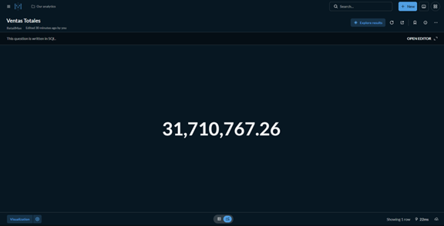

Consulta SQL:
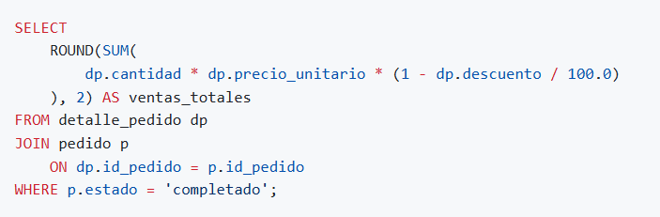

KPI 2 — Ventas por Mes
Qué representa: Evolución mensual de las ventas generadas por pedidos completados.
Importancia para el área: Permite identificar tendencias, crecimiento, caídas y comportamientos estacionales en las ventas.
Visualización: Line Chart — ideal para visualizar cambios y tendencias a lo largo del tiempo.
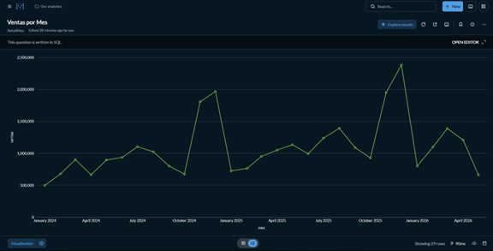
Consulta SQL:
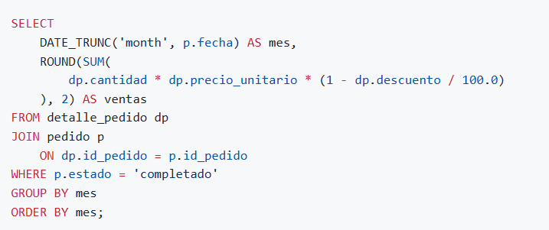

KPI 3 — Top 10 Productos Más Vendidos
Qué representa: Los productos que generan mayores ingresos dentro de los pedidos completados.
Importancia para el área: Identifica qué productos tienen mejor desempeño comercial y cuáles generan más ingresos para la empresa.
Visualización: Bar Chart — facilita comparar visualmente el rendimiento entre distintos productos.
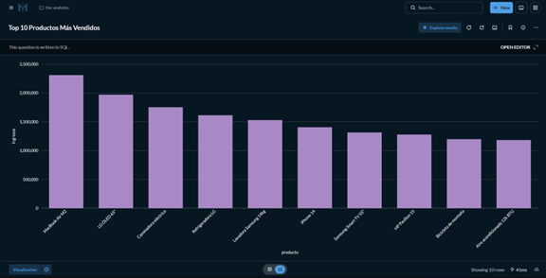
Consulta SQL:
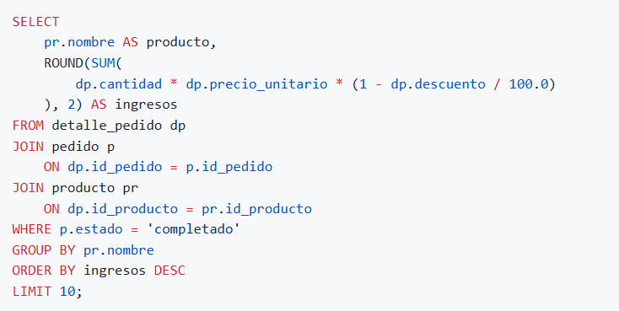

Tab 2 — Análisis de Clientes y Canales

KPI 1 — Clientes Activos por Mes
Qué representa: La cantidad de clientes que completaron al menos una compra en el mes más reciente, comparado con el mes anterior.
Importancia para el área: Permite que la empresa pueda monitorear que la cantidad de clientes generando transacciones esté creciendo, puesto que la caída de los clientes podría ayudar a identificar de forma temprana algún problema que más adelante pueda afectar los ingresos.
Visualización: Trend (Big Number) — permite ver de un vistazo la métrica más crítica del tab con contexto del mes anterior.

Consulta SQL:

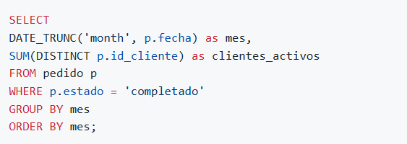

KPI 2 — Segmento de Cliente por Canal de Venta
Qué representa: Cuántos clientes de cada segmento (VIP, regular, nuevo) compran en cada canal, mostrando si el perfil del cliente varía según el canal de compra.
Importancia para el área: Para saber si los clientes VIP prefieren comprar en tienda física u online, ya que eso puede ser útil para definir dónde enfocar promociones, atención personalizada y recursos comerciales por canal.
Visualización: Row Chart — permite comparar dos dimensiones simultáneas (canal y segmento) de forma compacta y clara.
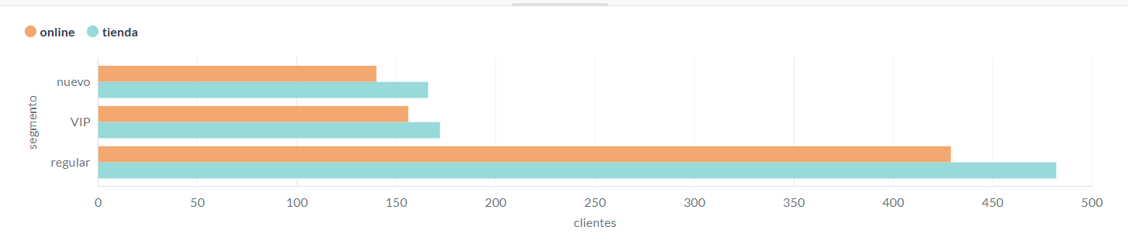
Consulta SQL:
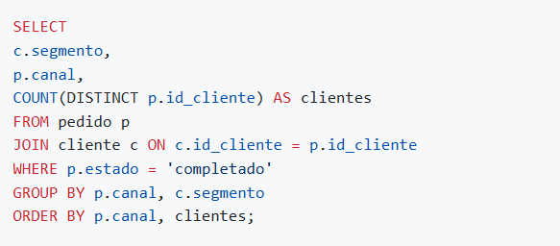

KPI 3 — ARPU Mensual por Segmento
Qué representa: El ingreso promedio generado por cada cliente activo en un mes, desglosado por segmento (VIP, regular, nuevo).
Importancia para el área: Permite que se pueda conocer cuánto ingreso genera cada tipo de cliente mensualmente para priorizar esfuerzos comerciales y detectar si algún segmento está perdiendo valor a lo largo del tiempo.
Visualización: Line Chart — ideal para comparar la evolución mensual de múltiples segmentos simultáneamente en el tiempo.
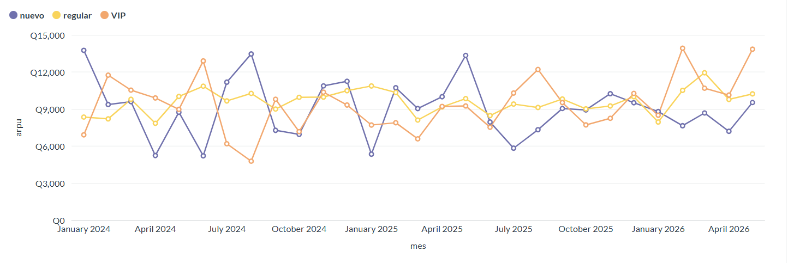
Consulta SQL:
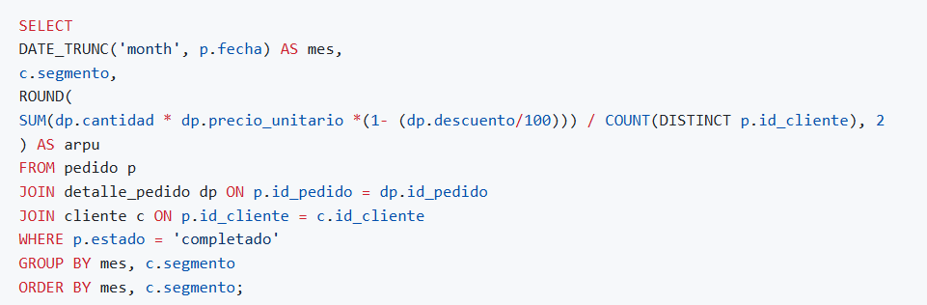

KPI 4 — Ticket Promedio por Segmento de Cliente
Qué representa: Valor promedio de cada pedido completado, agrupado por segmento de cliente (VIP, regular, nuevo).
Importancia para el área: Permite identificar cuánto gasta en promedio cada tipo de cliente y priorizar esfuerzos de retención y upselling en los segmentos de mayor valor.
Visualización: Bar Chart — ideal para comparar valores discretos entre categorías.
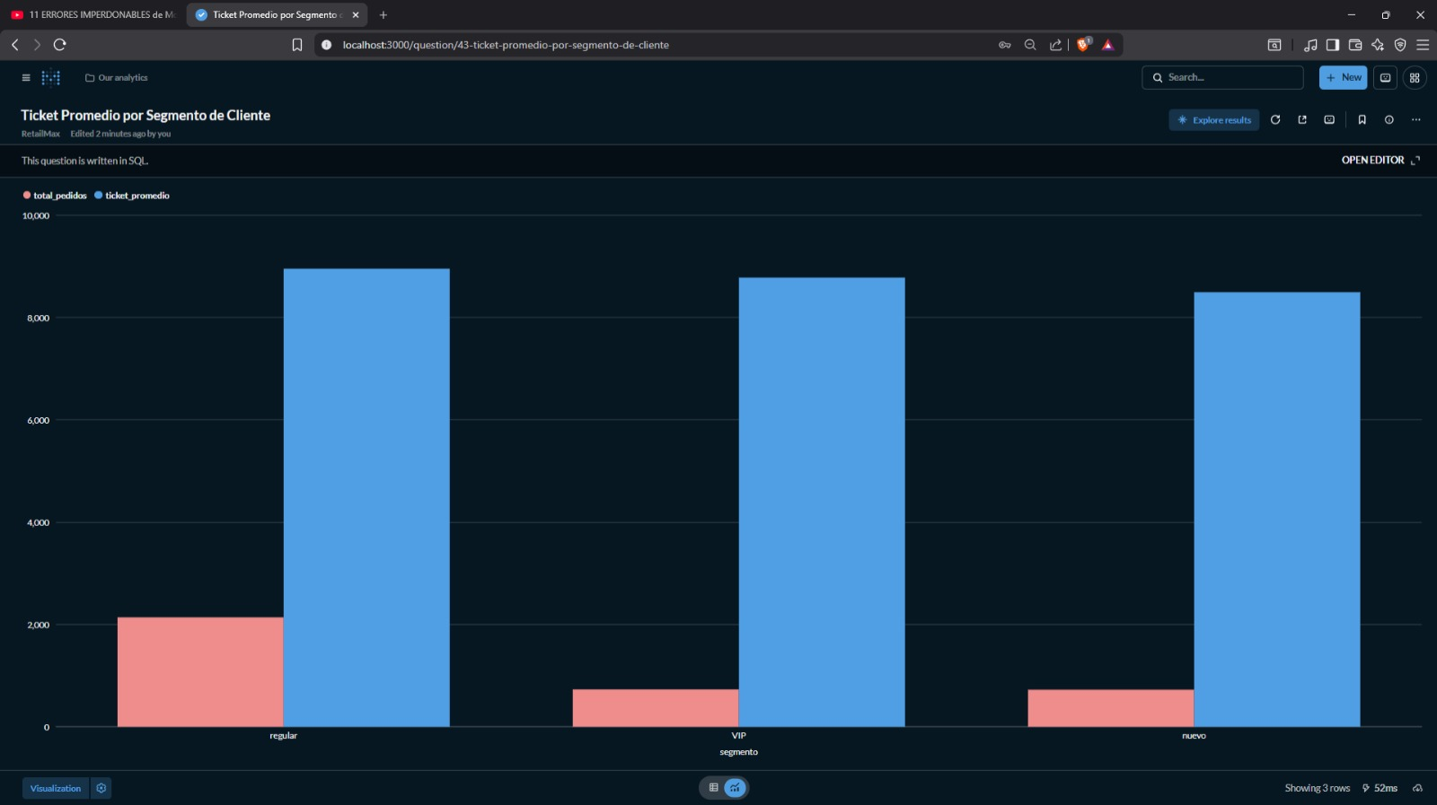
Consulta SQL:
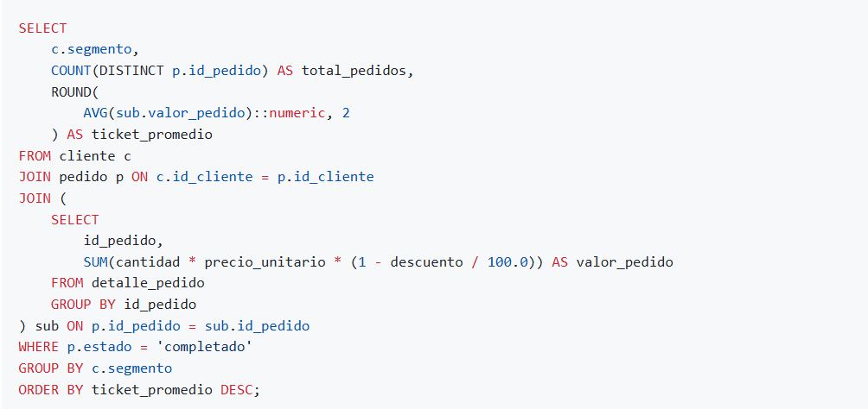

KPI 5 — Tendencia de Ventas Mensual con Crecimiento MoM
Qué representa: Ingresos netos por mes y el porcentaje de crecimiento respecto al mes anterior (Month over Month).
Importancia para el área: Permite detectar estacionalidad, tendencias de aceleración o desaceleración, y meses críticos para anticipar acciones comerciales.
Visualización: Line Chart — muestra la evolución temporal; el % de crecimiento añade una segunda dimensión de análisis sobre el mismo gráfico.
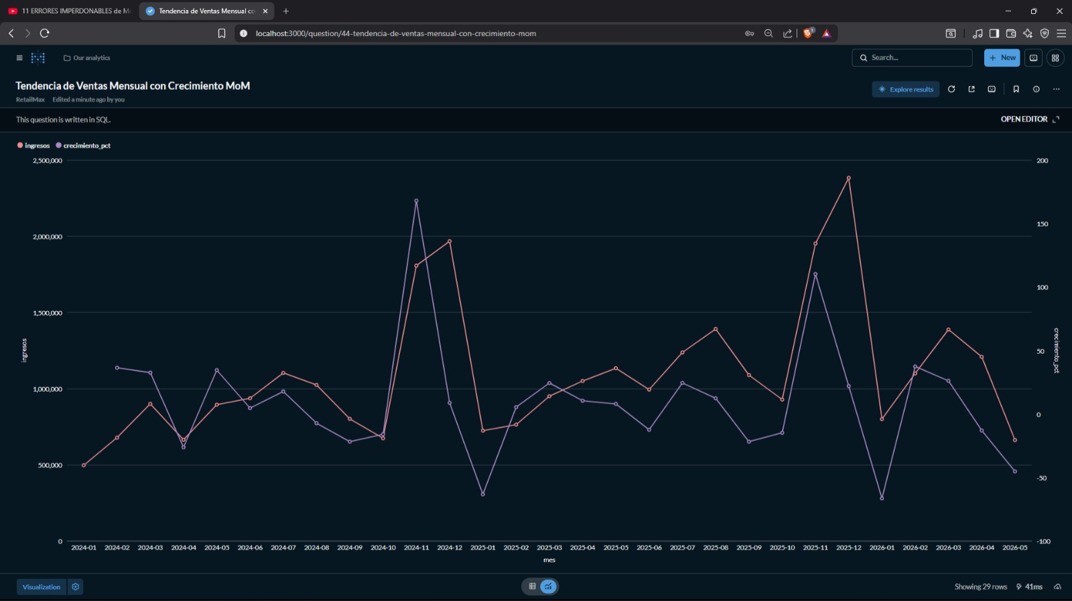
Consulta SQL:
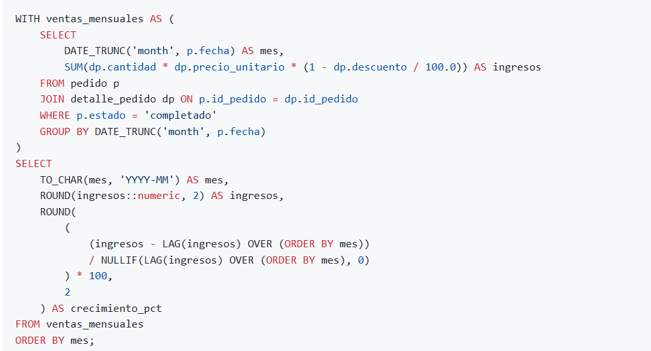

KPI 6 — Participación de Ingresos por Canal de Venta
Qué representa: Ingresos totales y porcentaje de contribución de cada canal de venta (tienda física vs. online).
Importancia para el área: Informa decisiones de inversión entre canales: si el canal online crece, hay argumento para ampliar capacidad digital; si la tienda física domina, para optimizar operaciones presenciales.
Visualización: Pie/Donut Chart — comunica composición proporcional de forma visual e inmediata.
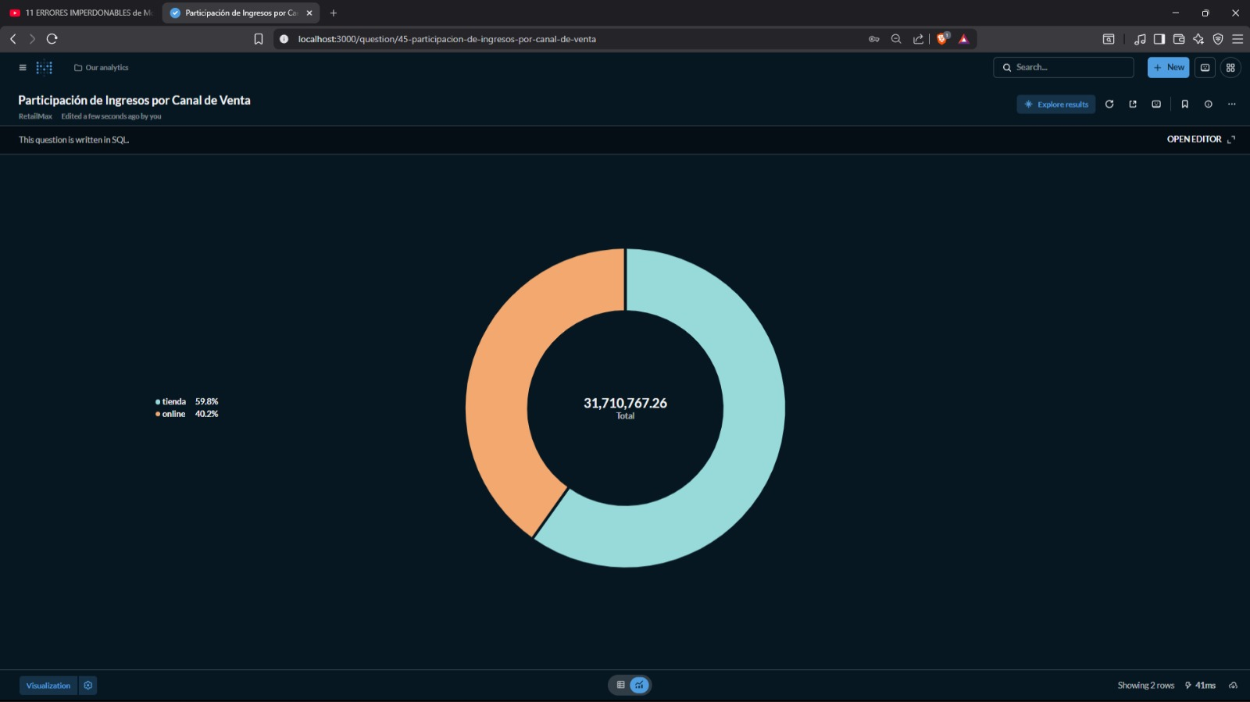
Consulta SQL:
